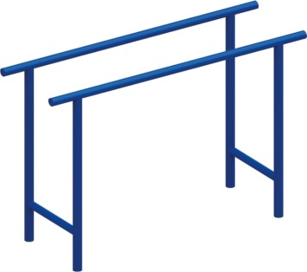 | Брусья гимнастические 0755  Размеры не менее: высота – 1350 мм, ширина – 600 мм, длина - 2000 мм.  Состоит из двух горизонтальных перекладин установленных на четырех вертикальных стойках.  Вертикальные стойки должны быть изготовлены из металлической трубы, диаметром не менее 48 мм, горизонтальные перекладины – из металлической трубы, диаметром не менее 42,3 мм.  Для придания конструкции дополнительной жесткости, вертикальные стойки должны быть соединены между собой при помощи металлической трубы, диаметром не менее 33,5 мм..  Металлические элементы покрашены порошковыми красками с предварительной антикоррозийной обработкой.

